BÀI 3.1 – ENUMERATION DỊCH VỤ BẰNG NMAP
(Thực hiện theo tài liệu GitHub Ethical-Hacking-Labs)
Nguồn: Samsar4/Ethical-Hacking-Labs, 3-Enumeration/1-Enumerating-with-Nmap.md

1. Mục tiêu
- Quét toàn bộ subnet để xác định các host đang hoạt động.
- Tạo Bash script đơn giản để thực hiện ping sweep và lưu danh sách địa chỉ IP.
- Thực hiện TCP SYN Scan để xác định các cổng mở trên máy mục tiêu.
- Thu thập phiên bản dịch vụ, thông tin hệ điều hành và xuất kết quả ra tệp văn bản.

2. Môi trường thực hành
Thành phần | Thông tin
Máy thực hiện | Kali Linux cài Nmap
Máy mục tiêu | Windows Server 2012/2016 và một máy Windows/Linux khác trong mạng lab
Subnet | 192.168.81.1/24 – Subnet mask: 255.255.255.0
IP mục tiêu | 192.168.81.133
Phạm vi | Các máy ảo thuộc mạng lab được phép kiểm thử

3. Các bước thực hiện

3.1. Quét các host đang hoạt động bằng Nmap
Lệnh quét toàn bộ subnet và liệt kê các host đang hoạt động:
sudo nmap -sP 192.168.81.0/24
Thành phần / tùy chọn | Ý nghĩa
sudo | Chạy Nmap với quyền quản trị để công cụ có thể gửi các loại gói thăm dò cần thiết.
nmap | Công cụ quét và thu thập thông tin mạng.
-sP | Thực hiện Ping Scan, chỉ phát hiện host hoạt động và không quét cổng. Trên Nmap mới, tùy chọn tương đương là -sn.
192.168.81.0/24 | Quét toàn bộ 256 địa chỉ trong subnet /24; dải host sử dụng thông thường là từ .1 đến .254.

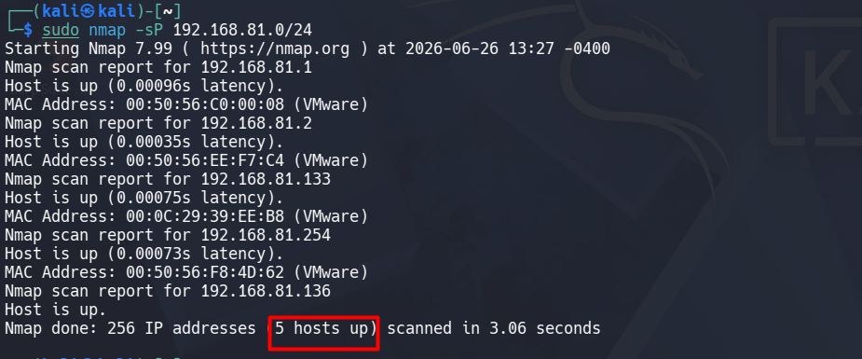

3.2. Kiểm tra lệnh ping và lọc địa chỉ IP
Kiểm tra phản hồi của một địa chỉ IP trước khi tạo script:
ping -c 1 192.168.81.133
Thành phần / tùy chọn | Ý nghĩa
ping | Gửi ICMP Echo Request để kiểm tra khả năng phản hồi của máy mục tiêu.
-c 1 | Chỉ gửi đúng 1 gói ping rồi dừng.
192.168.81.133 | Địa chỉ IP cần kiểm tra trong mạng lab.

Lọc địa chỉ IP từ đầu ra ping và lưu vào tệp:
ping -c 5 192.168.81.133| grep "64" | cut -d " " -f 4 | tr -d ":" > iptest.txt
Thành phần / tùy chọn | Ý nghĩa
-c 5 | Gửi 5 gói ICMP Echo Request.
| | Pipe: chuyển đầu ra của lệnh bên trái sang lệnh bên phải để xử lý tiếp.
grep "64" | Giữ lại các dòng phản hồi có chuỗi “64”, thường là dòng “64 bytes from …”.
cut -d " " -f 4 | Dùng dấu cách làm ký tự phân tách và lấy trường thứ 4, nơi chứa địa chỉ IP kèm dấu hai chấm.
tr -d ":" | Xóa ký tự dấu hai chấm khỏi kết quả.
> iptest.txt | Ghi kết quả vào tệp iptest.txt; nội dung cũ của tệp sẽ bị ghi đè.

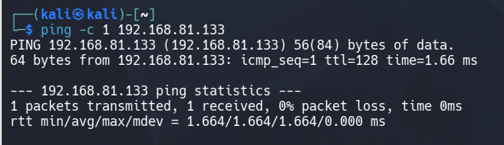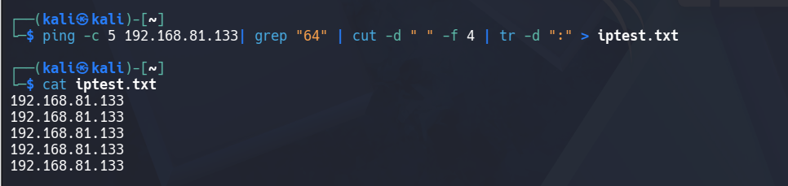

3.3. Tạo Bash script Ping Sweep
Tạo tệp pingsweep.sh và nhập nội dung sau:
#!/bin/bash
if [ "$1" == "" ]
then
echo "[-] You forgot the IP address!"
echo "[-] Syntax: ./pingsweep.sh 192.168.81"
else
for ip in `seq 1 254`; do
ping -c 1 $1.$ip | grep "64 bytes" | cut -d " " -f 4 | tr -d ":" &
done
fi

Thành phần chính của script
Thành phần / tùy chọn | Ý nghĩa
#!/bin/bash | Khai báo script được thực thi bằng Bash.
$1 | Tham số thứ nhất người dùng truyền vào, ví dụ 192.168.81.
if [ "$1" == "" ] | Kiểm tra người dùng có quên nhập ba octet đầu của mạng hay không.
seq 1 254 | Tạo dãy số từ 1 đến 254 để quét các địa chỉ host trong subnet.
$1.$ip | Ghép ba octet đầu với số host hiện tại để tạo địa chỉ IP hoàn chỉnh.
& | Chạy lệnh ping ở chế độ nền để nhiều địa chỉ được kiểm tra gần như đồng thời.
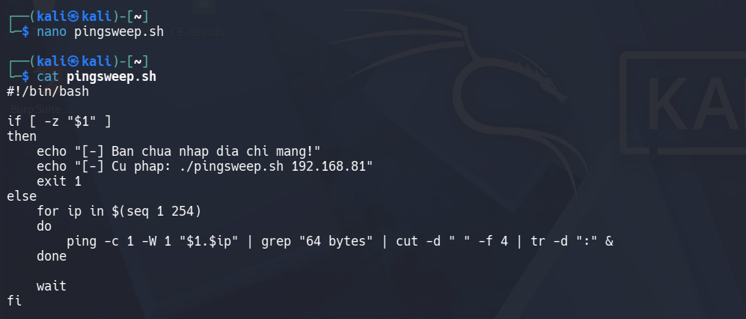

3.4. Cấp quyền và chạy script
Cấp quyền cho script:
chmod 770 pingsweep.sh
Thành phần / tùy chọn | Ý nghĩa
chmod | Thay đổi quyền truy cập của tệp.
770 | Owner và group có quyền đọc, ghi, thực thi; người dùng khác không có quyền.
pingsweep.sh | Tệp script cần cấp quyền.

Có thể dùng cách ngắn hơn để thêm quyền thực thi:
chmod +x pingsweep.sh
Thành phần / tùy chọn | Ý nghĩa
+x | Bổ sung quyền thực thi cho tệp.

Chạy script và lưu kết quả:
./pingsweep.sh 192.168.81 > ping-results.txt
Thành phần / tùy chọn | Ý nghĩa
./pingsweep.sh | Chạy script trong thư mục hiện tại.
192.168.81 | Ba octet đầu của subnet, ví dụ 192.168.81.
> ping-results.txt | Ghi danh sách host phản hồi vào tệp ping-results.txt.

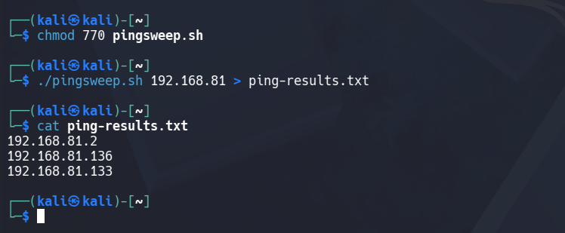3.5. Thực hiện TCP SYN Scan
Chọn một host đang hoạt động và quét các cổng TCP phổ biến:
sudo nmap -sS 192.168.81.133
Thành phần / tùy chọn | Ý nghĩa
-sS | TCP SYN Scan: gửi SYN để kiểm tra trạng thái cổng mà không hoàn tất đầy đủ quá trình bắt tay TCP.
192.168.81.133 | Máy được chọn từ kết quả Ping Sweep để quét cổng.

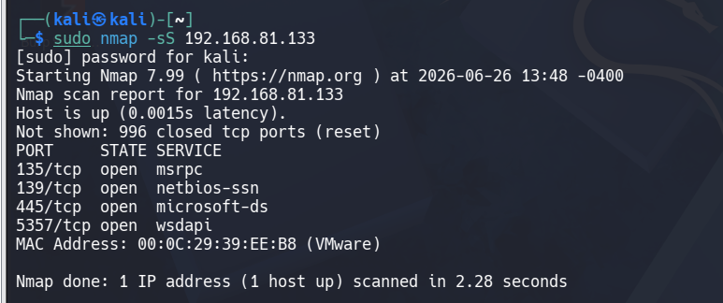3.6. Xác định dịch vụ, phiên bản, hệ điều hành và xuất kết quả
Thực hiện enumeration chi tiết và lưu kết quả:
sudo nmap -sS -sV -O 192.168.81.133 -oN Enumeration.txt
Thành phần / tùy chọn | Ý nghĩa
-sS | Thực hiện TCP SYN Scan.
-sV | Thăm dò các cổng mở để nhận diện dịch vụ và phiên bản đang chạy.
-O | Thực hiện OS fingerprinting để suy đoán hệ điều hành của máy mục tiêu.
-oN Enumeration.txt | Xuất kết quả theo định dạng văn bản thông thường vào tệp Enumeration.txt.

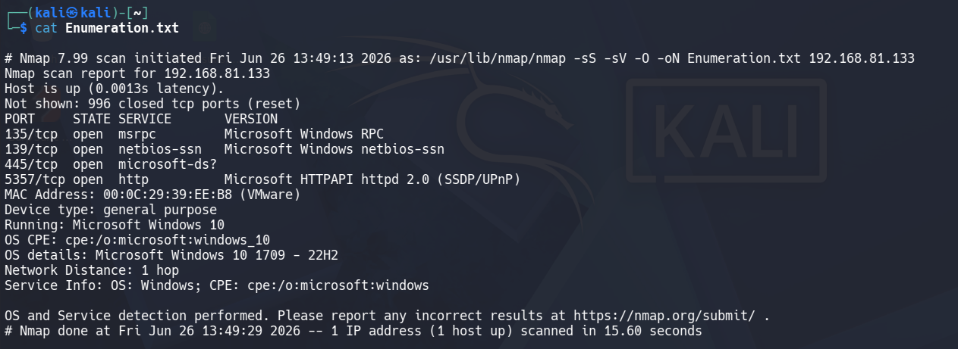4. Kết quả thực tế
Nội dung kiểm tra | Kết quả thực tế | Nhận xét
Số host hoạt động | 3 host
  Bash script phát hiện 3 địa chỉ IP có phản hồi ICMP trong mạng 192.168.81.0/24.
Danh sách IP từ Bash script | 192.168.81.2  192.168.81.133 192.168.81.136 | 192.168.81.133 là máy Windows mục tiêu; 192.168.81.136 là máy Kali thực hiện quét; 192.168.81.2 có thể là gateway/NAT của VMware. Kết quả cho thấy script Ping Sweep hoạt động thành công.
Cổng TCP mở | 135/tcp – msrpc  139/tcp – netbios-ssn  445/tcp – microsoft-ds  5357/tcp – http | Các cổng 135, 139 và 445 liên quan đến dịch vụ RPC, NetBIOS và SMB của Windows. Cổng 5357 chạy dịch vụ HTTPAPI của Windows. Có 996 cổng TCP khác ở trạng thái đóng.
Phiên bản dịch vụ | 135/tcp: Microsoft Windows RPC  139/tcp: Microsoft Windows netbios-ssn  5357/tcp: Microsoft HTTPAPI httpd 2.0 (SSDP/UPnP) | Tùy chọn -sV đã nhận diện được tên và phiên bản của một số dịch vụ. Cổng 445 được xác định là microsoft-ds nhưng không hiển thị phiên bản cụ thể.
Hệ điều hành | Microsoft Windows 10, phiên bản dự đoán từ Windows 10 1709 đến 22H2 | Tùy chọn -O nhận diện máy mục tiêu sử dụng Windows 10. Kết quả là dự đoán dựa trên đặc điểm phản hồi mạng nên có thể không xác định chính xác phiên bản Windows. Khoảng cách mạng là 1 hop.
Tệp Enumeration.txt | Đã tạo thành công
  Tệp lưu đầy đủ kết quả quét gồm trạng thái host, cổng mở, dịch vụ, phiên bản dịch vụ, địa chỉ MAC và hệ điều hành dự đoán. Nội dung đã được kiểm tra bằng lệnh cat Enumeration.txt.

5. Kết luận
Bài thực hành đã sử dụng Nmap và Bash để phát hiện host hoạt động, quét cổng và thu thập thông tin dịch vụ trên mạng lab. Kết quả từ -sV và -O hỗ trợ xác định phần mềm, phiên bản và hệ điều hành đang được sử dụng; tùy chọn -oN giúp lưu bằng chứng để phân tích và lập báo cáo.

